HTML+CSS+JAVASCRIPT
表格
<table>
<tr>
<td>1.1</td>
<td>1.2</td>
<td>1.3</td>
</tr>
<tr>
<td>2.1</td>
<td>2.2</td>
<td>2.3</td>
</tr>
</table>
合并
<table>
<tr>
<td colspan="2">1.1</td>
<td rowspan="2">1.3</td>
</tr>
<tr>
<td>2.1</td>
<td>2.2</td>
</tr>
</table>
Iframe：
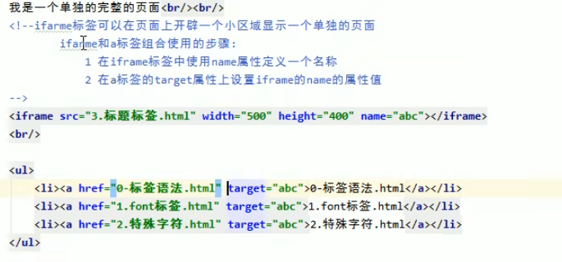
Form元素：
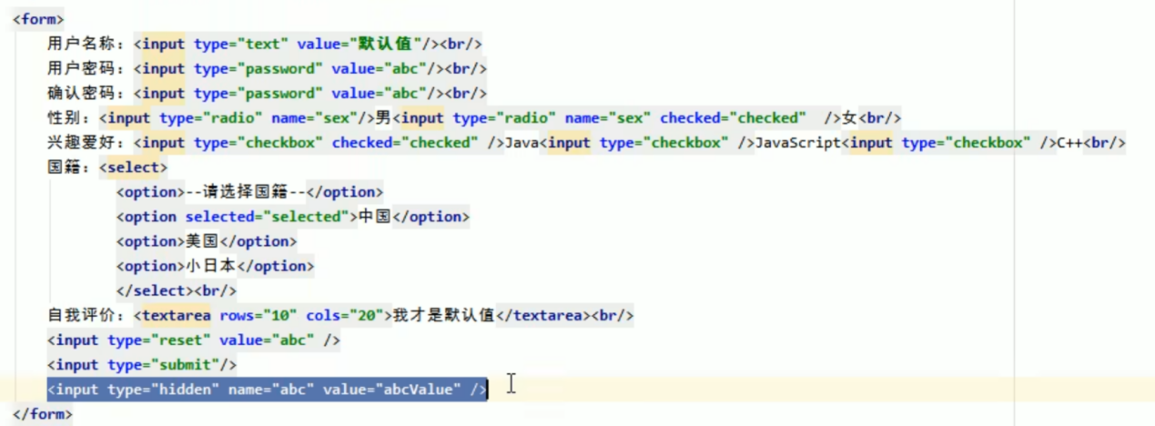
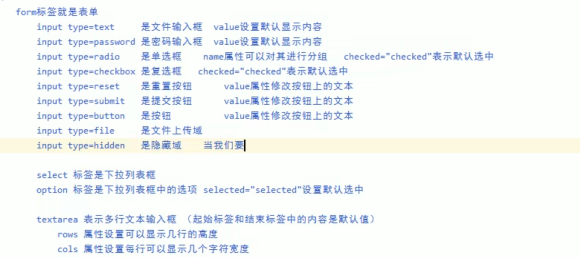
Form表单提交细节：
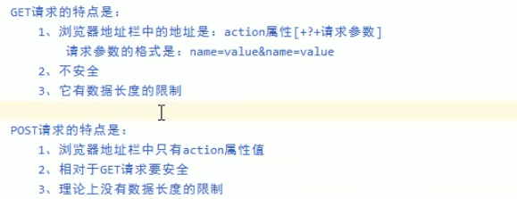
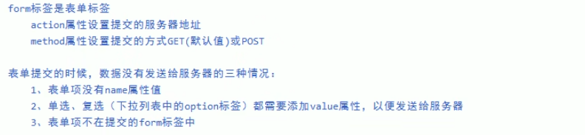
有序无序列表
<ul>
<li>Item 1</li>
<li>Item 2</li>
<li>Item 3</li>
</ul>
<ol>
<li>First item</li>
<li>Second item</li>
<li>Third item</li>
</ol>
CSS
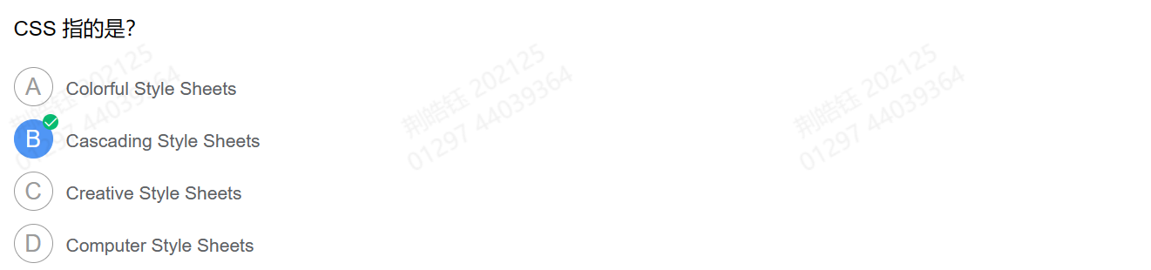
上右下左：
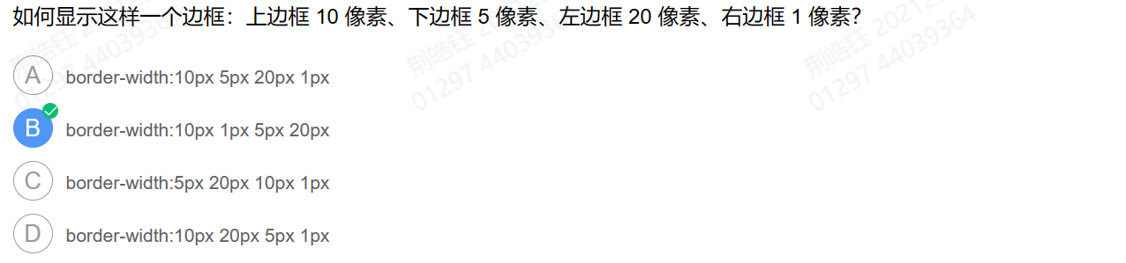
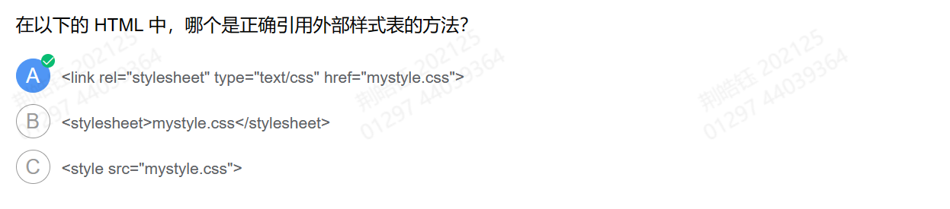
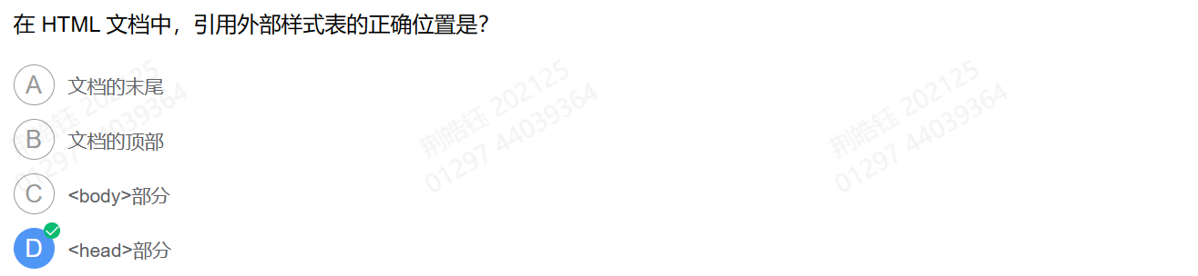
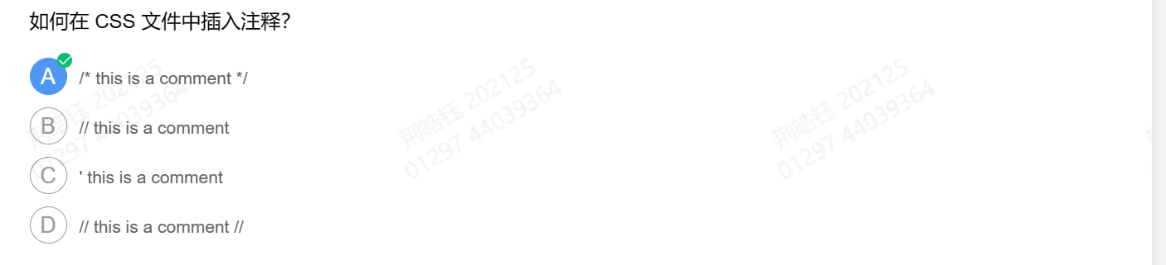
Javascript：
//ES5版本的用户类
function User(name, age) {
this.name = name;
this.age = age;
}
// 在原型上定义show方法
User.prototype.show = function() {
alert("姓名：" + this.name + "\n年龄：" + this.age);
};
// 创建一个User对象并调用show方法
var user = new User("John Doe", 25);
user.show();

--------------------------------------------------------------------

//ES6版本的用户类
class User {
constructor(name, age) {
this.name = name;
this.age = age;
}
// 定义show方法
show() {
alert(`姓名：${this.name}\n年龄：${this.age}`);
}
}
// 创建一个User对象并调用show方法
const user = new User("John Doe", 25);
user.show();
数组：
let arr = []; // 创建空数组
arr.push(1, 2, 3); // 向数组末尾添加元素
let str = arr.join("--"); // 将数组转为字符串，使用--分隔
alert(arr); // 弹出窗口显示: 1,2,3
alert(str); // 弹出窗口显示: "1,2,3"
JSON
let arr = []; // 创建空数组
arr.push(1, 2, 3); // 向数组末尾添加元素
let str = arr.join("--"); // 将数组转为字符串，使用逗号分隔
alert(arr); // 弹出窗口显示: 1,2,3
alert(str); // 弹出窗口显示: "1,2,3"
let obj = {}; // 创建空对象
obj.name = "John"; // 添加属性和值
obj.age = 30;
let jsonStr = JSON.stringify(obj); // 将对象序列化为 JSON 字符串
console.log(obj); // 输出: {name: "John", age: 30}
console.log(jsonStr); // 输出: '{"name":"John","age":30}'
let parsedObj = JSON.parse(jsonStr); // 将 JSON 字符串解析为对象
console.log(parsedObj); // 输出: {name: "John", age: 30}
Timeout/interval：
<!DOCTYPE html>
<html>
<head>
<title>定时器示例</title>
</head>
<body>
<div id="message"></div>
<script>
function show() {
document.getElementById("message").innerHTML = "定时器触发，显示消息";
}
// 设置定时器，延迟1秒后执行show函数
let timeoutID = setTimeout(show, 1000);
// 取消定时器
// clearTimeout(timeoutID);
</script>
<div id="counter">0</div>
<script>
let count = 0;
let counterElement = document.getElementById("counter");
let intervalID;
function increment() {
count++;
counterElement.innerHTML = count;
if (count === 3) {
clearInterval(intervalID);
}
}
// 设置定时器，每秒钟调用increment函数
intervalID = setInterval(increment, 1000);
</script>
</body>
</html>
全局变量：
var x = 1;
let y = 2; // y不属于window对象
alert(window.x);
在这个例子中，通过使用 var 关键字声明的变量 x 将成为 window 对象的属性。
因此，我们可以使用 window.x 来访问并显示变量 x 的值。
然而，使用 let 关键字声明的变量 y 不会成为 window 对象的属性。
let 关键字声明的变量具有块级作用域，它们在声明的块级作用域内可见，但不会成为全局对象的属性。
因此，我们不能使用 window.y 来访问变量 y。
所以，执行 alert(window.x) 会弹出对话框显示变量 x 的值，但执行 alert(window.y) 会弹出 undefined，因为变量 y 不是 window 对象的属性。
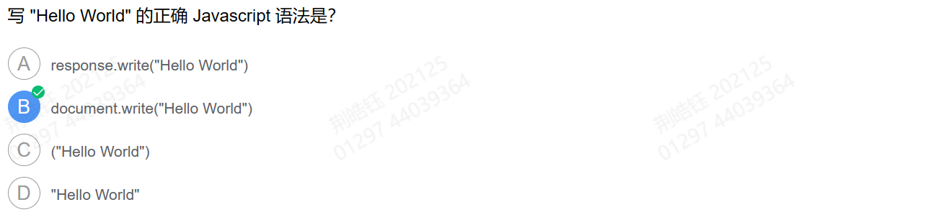
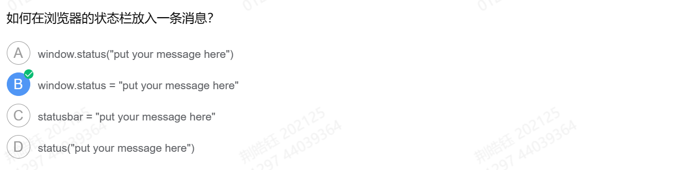
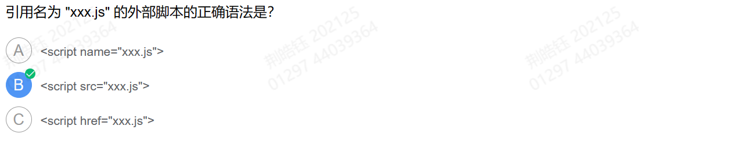
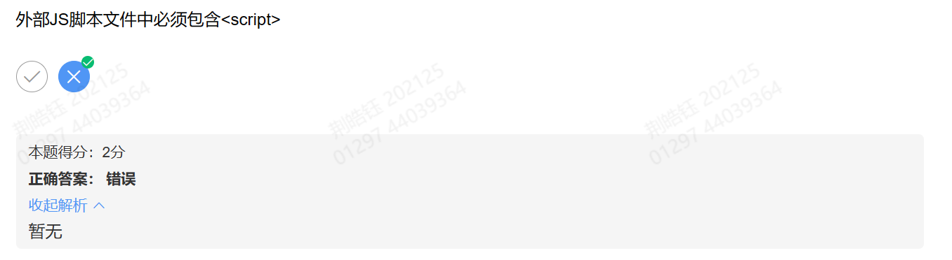
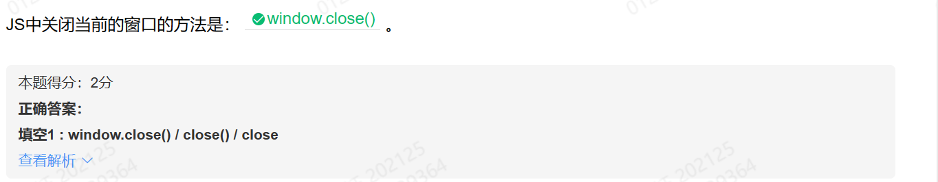
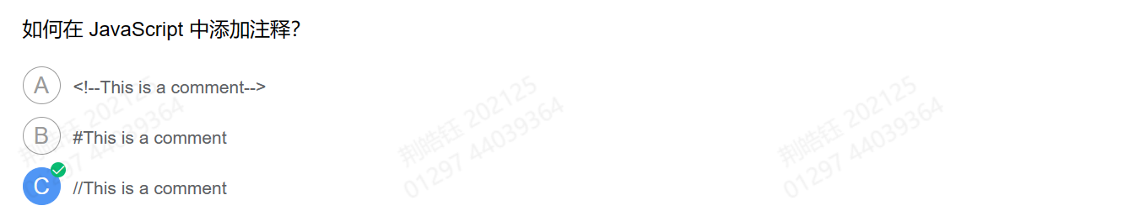
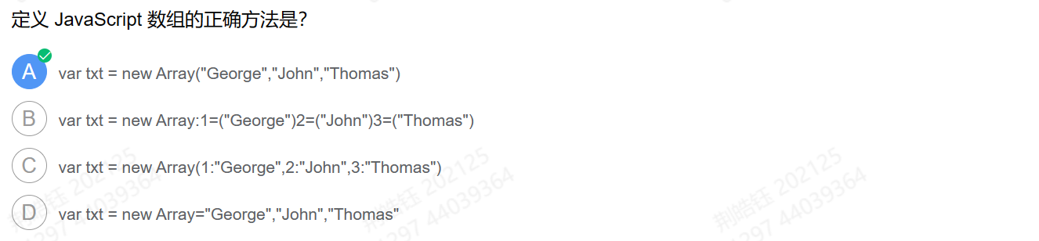
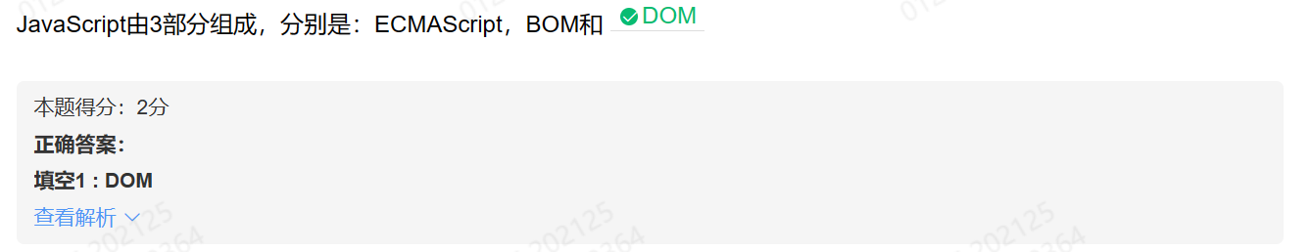
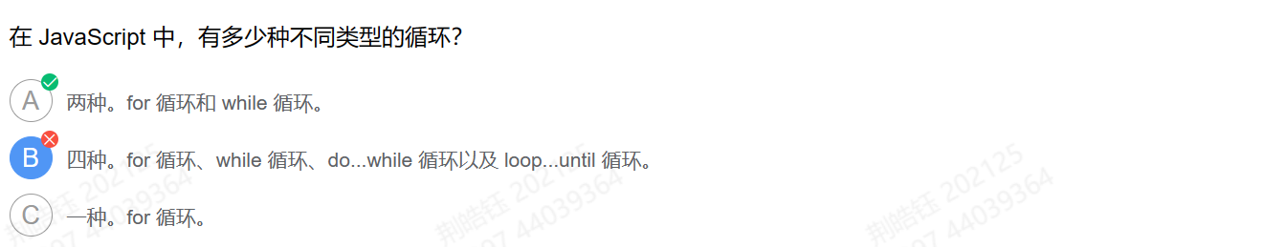
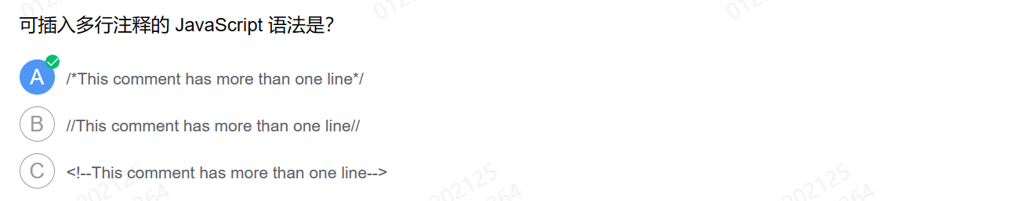
代码练习
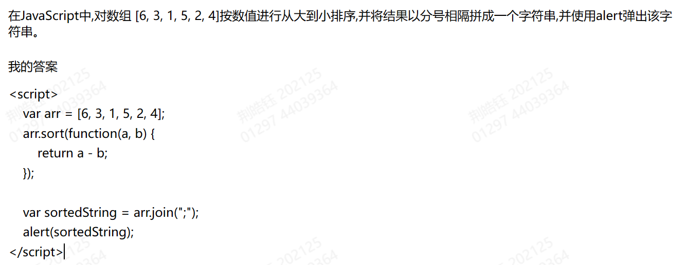

Jquery
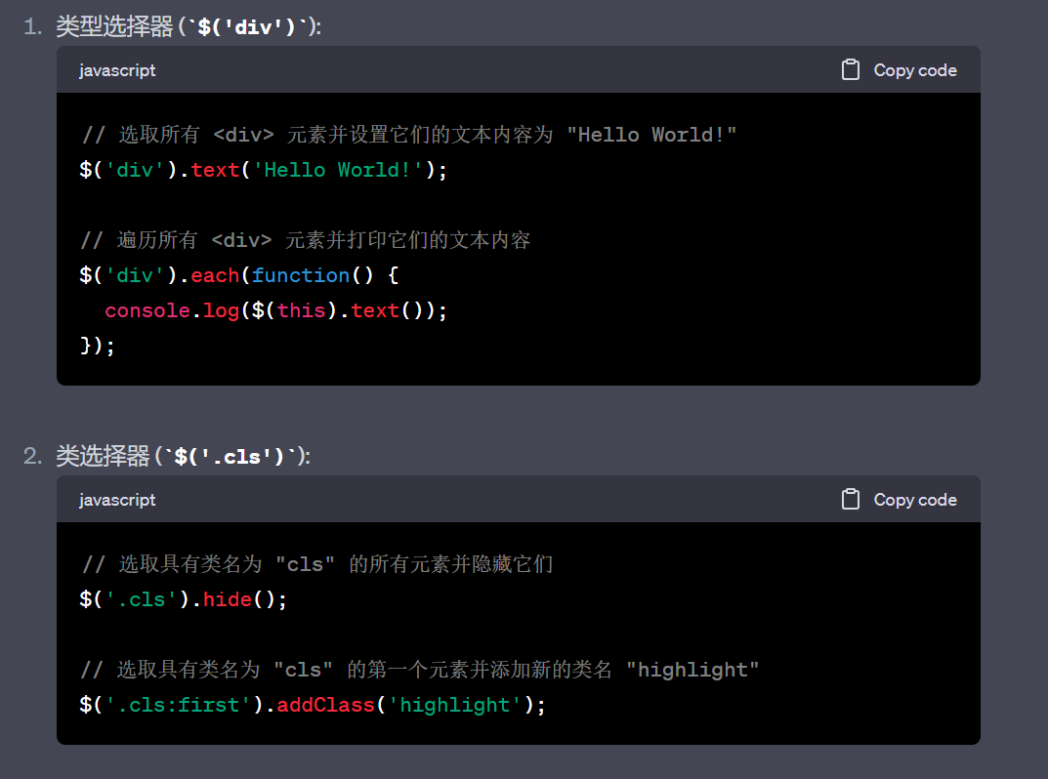
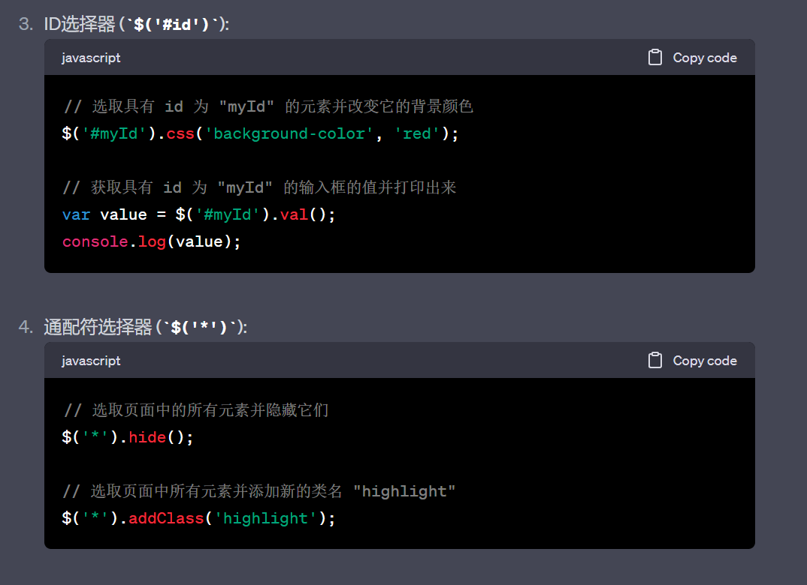

表单验证
//jquery方法
$(function() {
$("#submitButton").click(function(event) {
event.preventDefault();
var username = $("#usernameInput").val();
var patt = /^\w{5,12}$/;
if (!patt.test(username)) {
$("#nameError").text("用户名不合法");
return false;
}
else{
$("#nameError").text("");
}
});
$("#cancel").click(function(){
$("#usernameInput").val("");
$("#passwordInput").val("");
});
});
//javascript DOM方法
window.onload = function(){
var password = document.getElementById("passwordInput");
var button = document.getElementById("submitButton");
button.onclick = function (){
var patt = /^\w{5,12}$/;
// alert(password.value);
if(!patt.test(password.value)){
document.getElementById("passError").innerHTML = "密码格式错误";
return false;
}
else{
document.getElementById("passError").innerHTML = "";
$("#loginForm").submit();
}
}
};
$(function(){}) ===== window.onload=function(){}
$(#xxx)id选择器 ===== document.Getelementbyid
.val()=================document.Getelementbyid.value
$("#nameError").text("");====document.Getelementbyid().innerHTML=””

正则表达式：

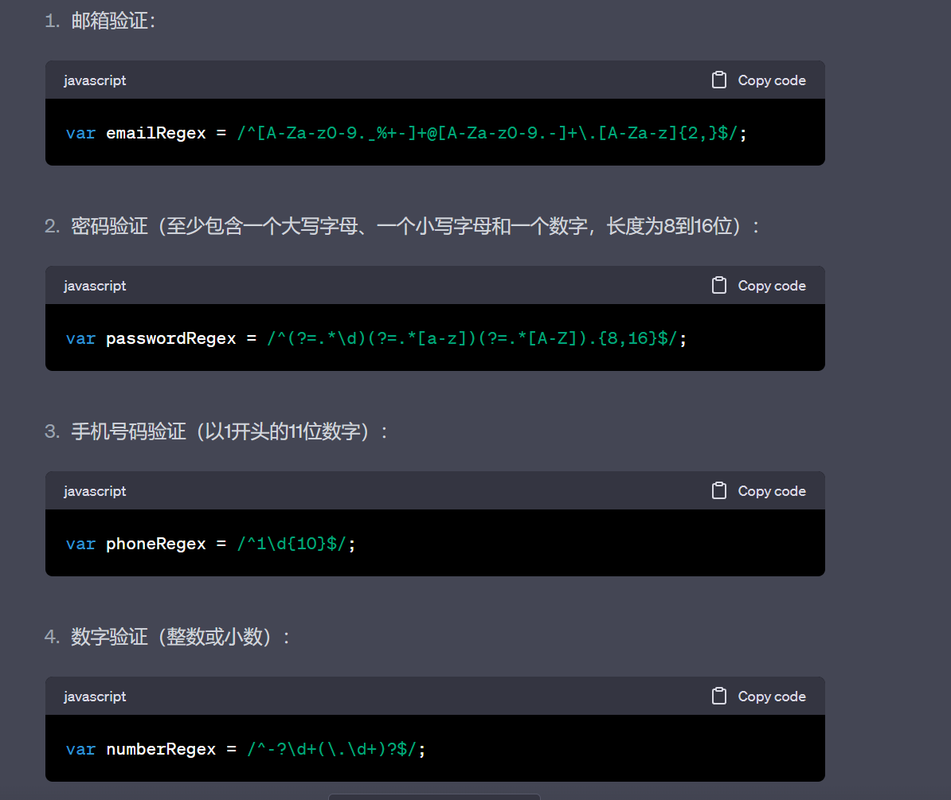

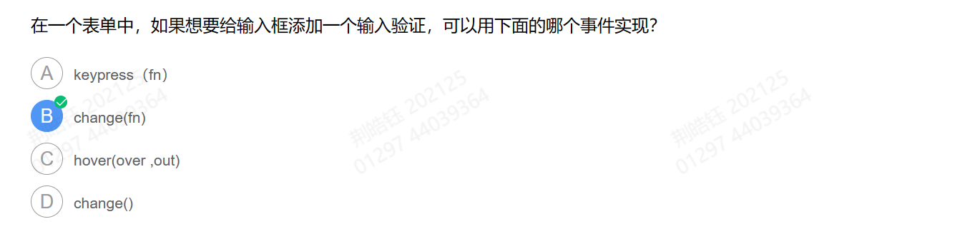
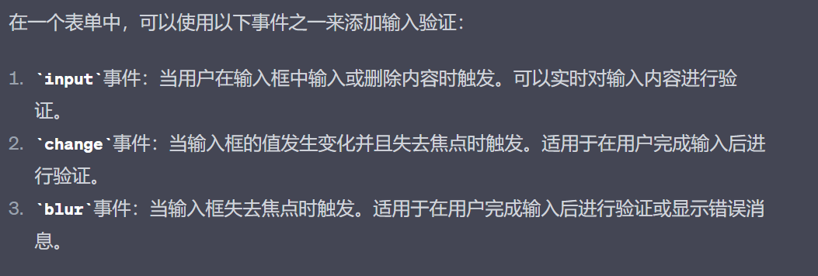
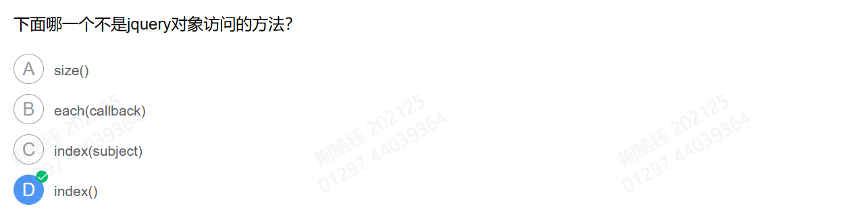
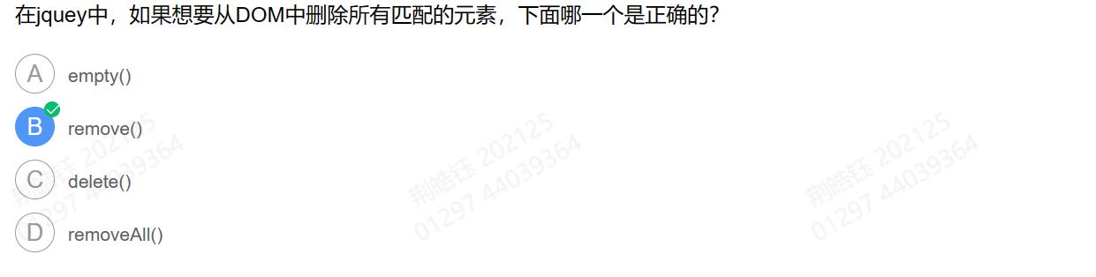
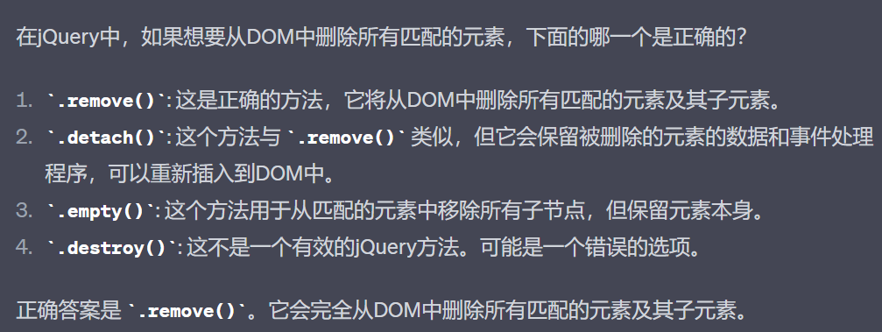
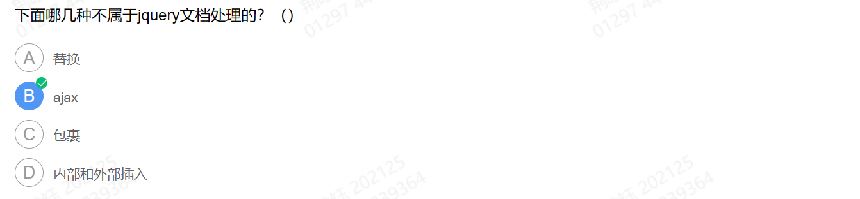

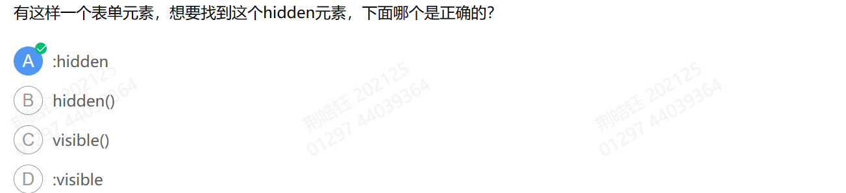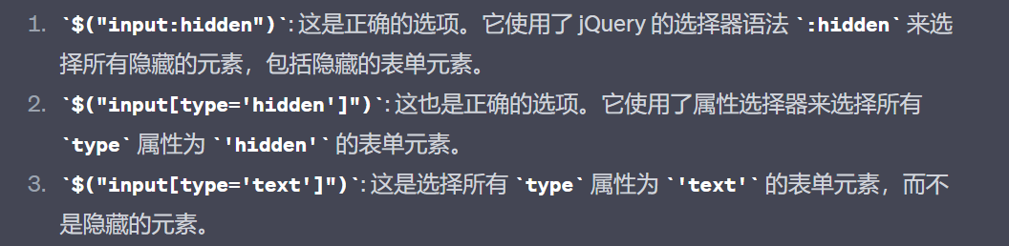
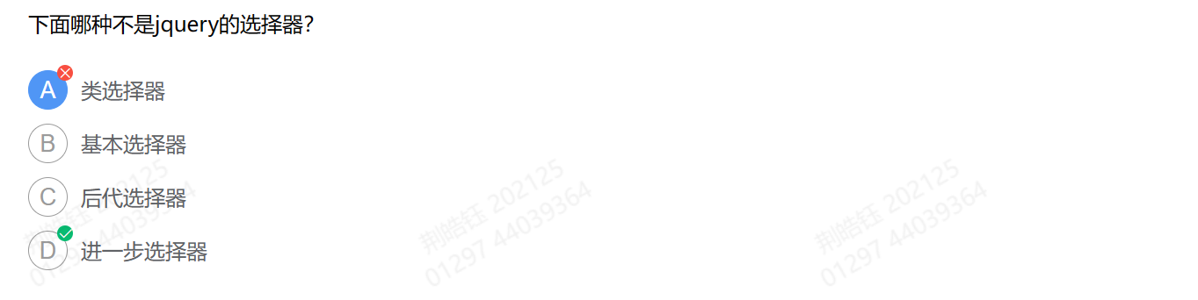
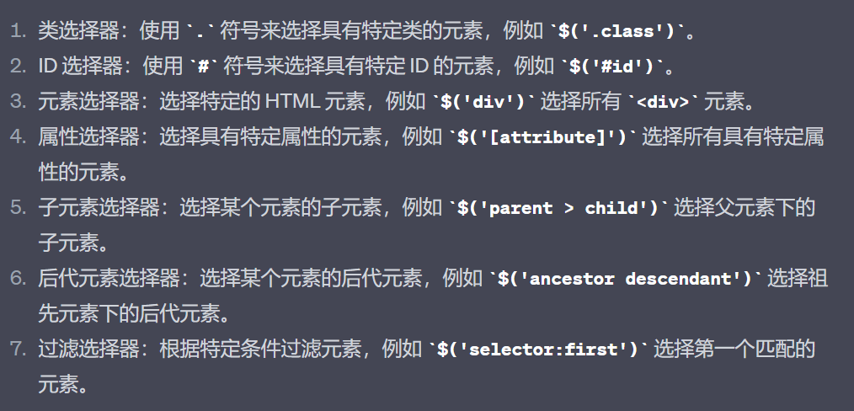

Servelet
6. servlet的生命周期
(1)默认情况下,第1次被访问到时，进行实例化并调用init初始化
(2)每次请求先调用service()，在该方法中根据请求方法类型，调用doGet()/doPost()
(3)当服务器关闭或重启时，调用destroy()销毁

7. servlet常用的api
request:
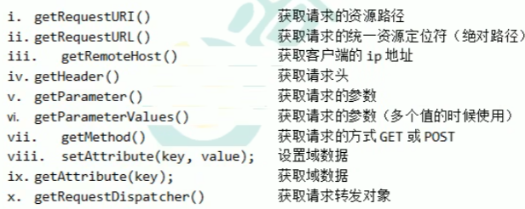
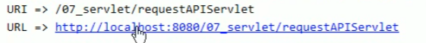
请求转发：
req.getRequestDispatcher("/index.jsp").forward(req, resp);

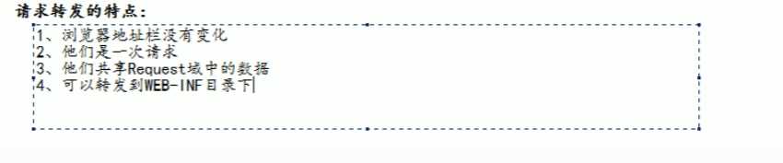
response:
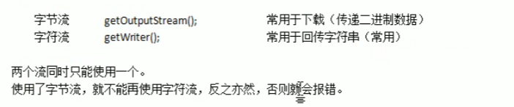
resp.sendRedirect("https://www.yuanshen.com/#/");

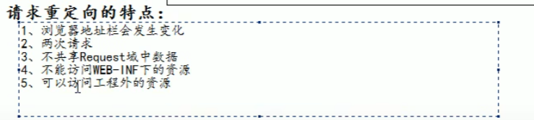
session:
servletContext: application
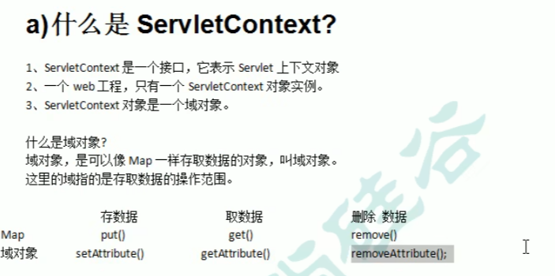
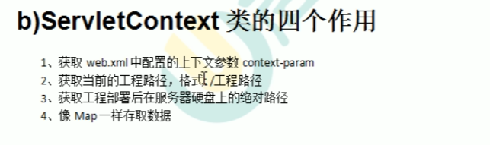

Servelet程序注册：
方法1：
<servlet-name>register</servlet-name>
<servlet-class>src.main.java.register</servlet-class>
</servlet>
<servlet-mapping>
<servlet-name>register</servlet-name>
<url-pattern>/registe</url-pattern>
</servlet-mapping>
方法2：
@WebServlet(urlPatterns = "/login")

8. JSP内置对象(9个)：
request, response
pageContext, session, application
page, out, config, exception
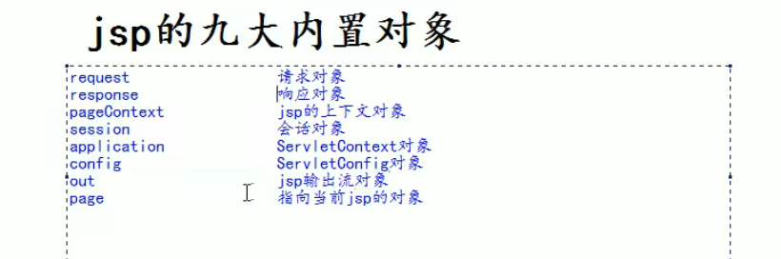
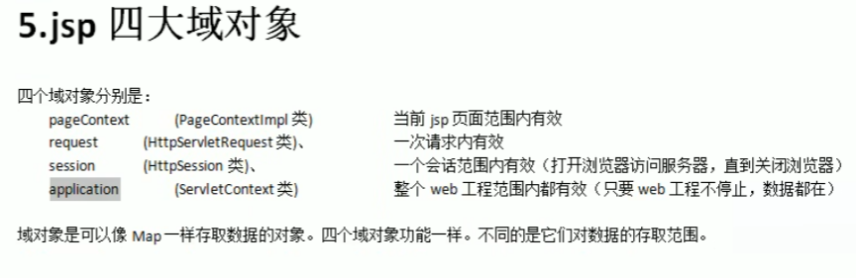
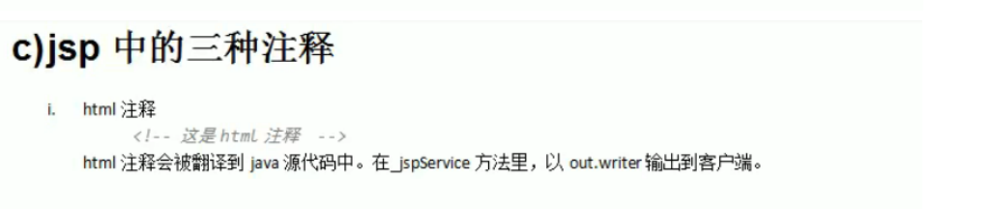
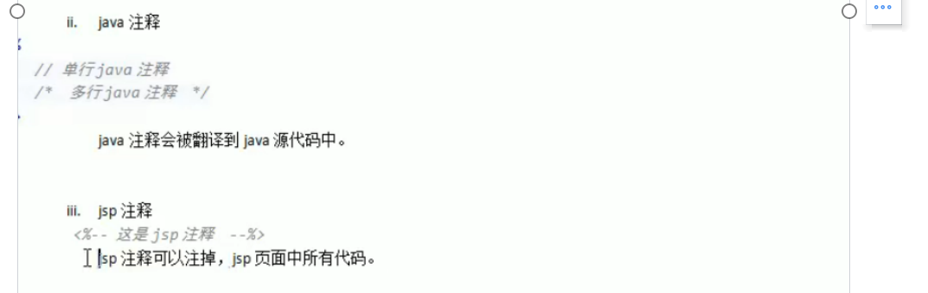

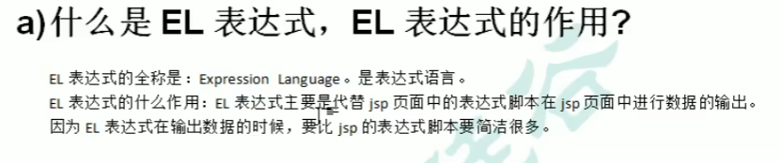
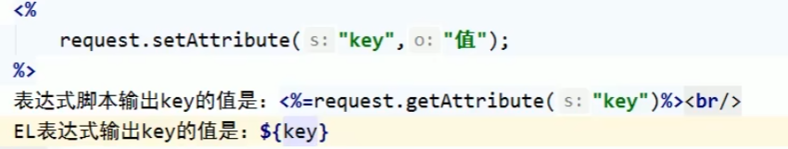
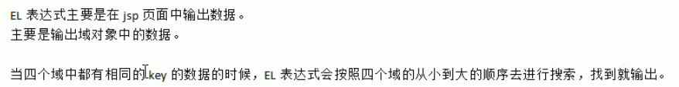
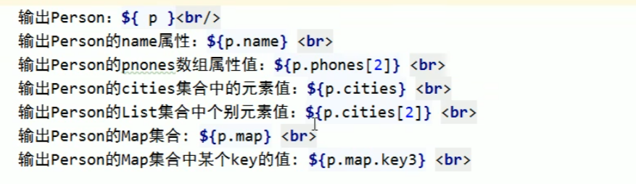
实质：通过获取类中的get函数来获取对象的属性
${user.name} ==> ${user.getName()}, ${user.show(1, "aa")}
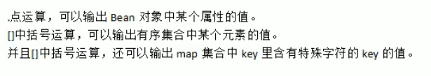
对于特殊符号的key值
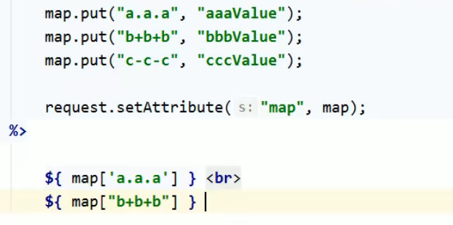
- EL表达式隐含对象

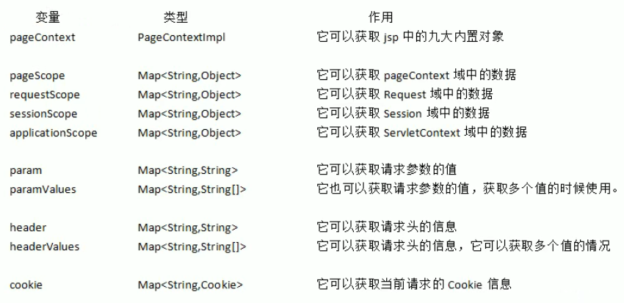

pageContext
pageScope, requestScope, sessionScope, applicationScope
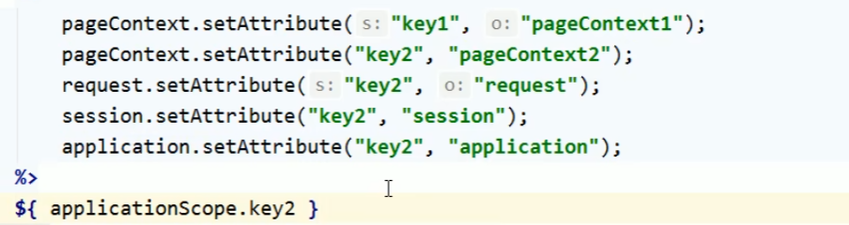
param, paramValues

header, headerValues
Cookie

JSTL

<c:set>
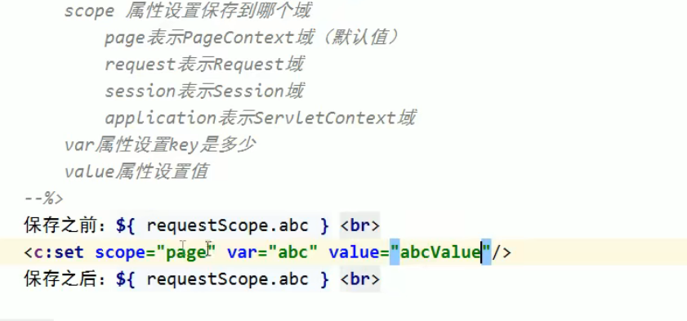

<c:if>
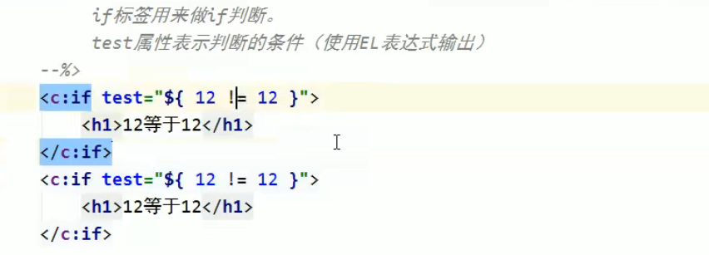
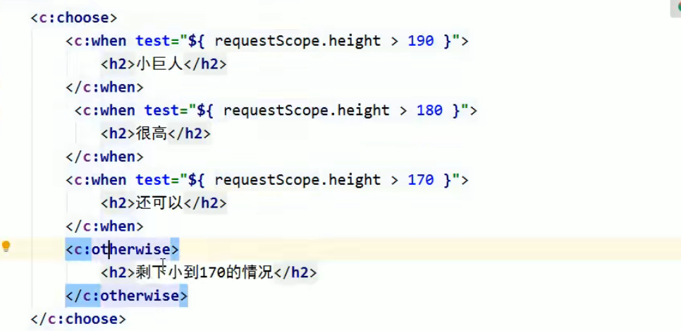
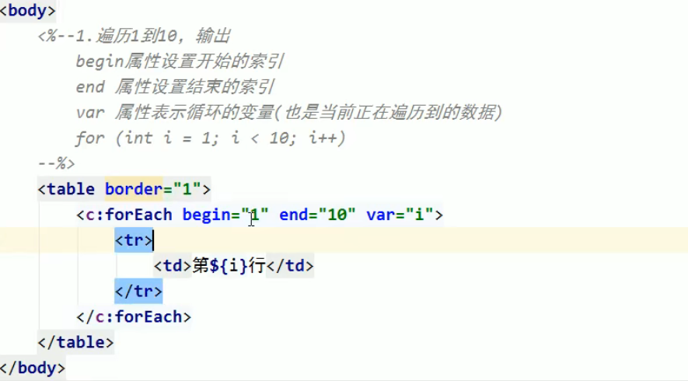
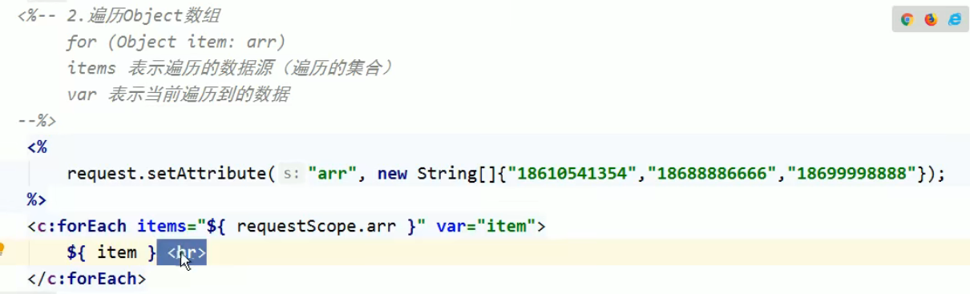
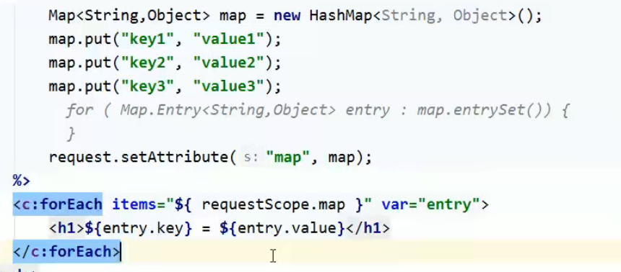
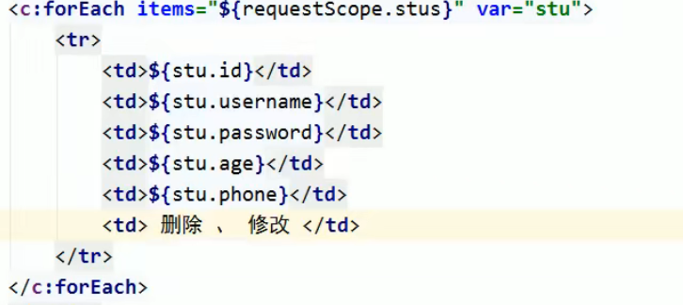
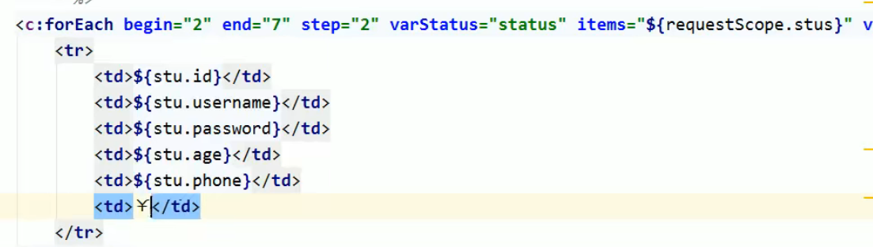

10. mvc
M: model
V: view
C: controller
Model (模型)：模型代表应用程序的数据和业务逻辑。它负责处理数据的读取、写入、验证和处理。模型通常包含与数据库交互的代码，以及处理数据逻辑和操作的方法。

View (视图)：视图负责呈现数据给用户并处理用户界面的显示。它们通常是用户界面的各个部分，例如网页的 HTML、CSS 和 JavaScript。视图负责展示模型中的数据，但不负责处理数据的修改或操作。

Controller (控制器)：控制器是模型和视图之间的协调者。它接收用户的输入，并根据输入更新模型或选择相应的视图进行展示。控制器处理用户的请求，协调模型和视图之间的交互，并确保数据的一致性和正确性。
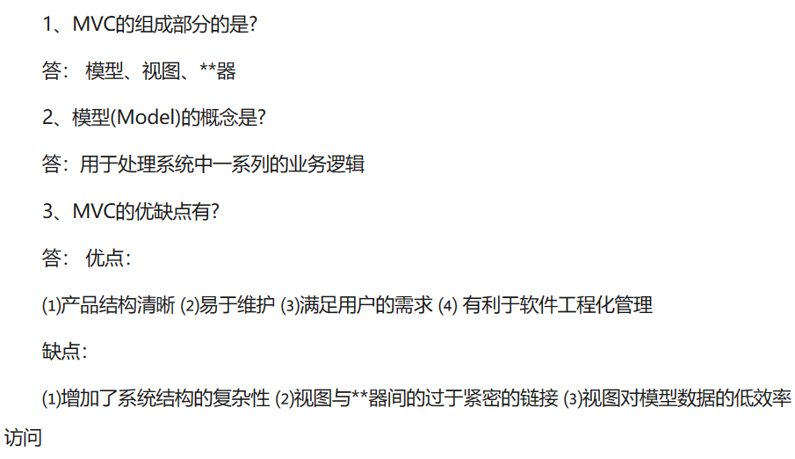

学生注册
- html/css: 页面(表单 / 用户列表)，javascript：JSP界面+表单验证

<%--
Created by IntelliJ IDEA.
User: 26633
Date: 2023/6/11
Time: 17:52
To change this template use File | Settings | File Templates.
--%>
<%@ page contentType="text/html;charset=UTF-8" language="java" %>
<html>
<head>
<title>注册</title>
</head>
<script src="https://cdn.staticfile.org/jquery/1.10.2/jquery.min.js"></script>
<script>
$(function (){
$("#sub").click(function (event){
event.preventDefault();
var name = $("#name").val();
var pat = /^\w{5,12}$/;
if(!pat.test(name)){
$("#namee").text("用户名格式错误");
return false;
}
})
});
window.onload(function (){
document.getElementById("sub").onclick = function (){
var pass = document.getElementById("pas").value;
var pat = /^\w{5,12}$/;
if(!pat.test(pass)){
document.getElementById("passe").innerHTML = "密码格式不正确";
return false;
}
else{
$("#loginForm").submit();
}
}
});
</script>
<body>
<%-- 输出错误消息 --%>
<%
String error = (String) request.getAttribute("error");
if (error != null && !error.isEmpty()) {
%>
<div class="error"><%= error %></div>
<%
}
%>
<form method="post" action="" id="loginForm">
用户名：<input type="text" name="username" id="name">
<span id="namee"></span>
<br>
密码:<input type="text" name="password" id="pas">
<span id="passe"></span>
<br>
<input type="submit" value="提交" id="sub">
</form>
</body>
</html>

- servelt：
public class ur extends HttpServlet {
@Override
protected void doPost(HttpServletRequest req, HttpServletResponse resp) throws ServletException, IOException {
String username = req.getParameter("username");
String password = req.getParameter("password");
String sql = "select * from user where username = "+username;
QueryRunner queryRunner= new QueryRunner();
try {
user user1 = queryRunner.query(sql,new BeanHandler<>(user.class));
if(user1.getPassword()==null){
req.getRequestDispatcher("/victory.html");
insert in = new insert();
user u = new user(username,password);
in.insert(u);
}
else{
req.getRequestDispatcher("/victory.html");
}
} catch (SQLException e) {
e.printStackTrace();
}
}
}

学生列表展示
表单/service / servlet / jsp

html/css: 页面(表单 / 用户列表)
javascript:

<html>
<head></head>
<body></body>
</html>

<script>

</script>

---------------------------------

- 数据库
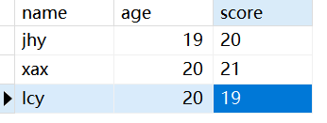
- 通过“common-dbutils”，编写获取数据代码。

public class Studentdao {
public List<student> findall() throws SQLException {
String sql = "select * from student";
QueryRunner queryRunner = new QueryRunner(Jdbcutils.getDataSource());
List<student> students = queryRunner.query(sql,new BeanListHandler<>(student.class));
return students;
}

public static void main(String[] args) throws SQLException {
Studentdao sdao = new Studentdao();
List<student> students = sdao.findall();
System.out.println(students);
}
}
- 通过“common-dbutils”，编写获取数据代码。
编写servelet程序，获取数据库中的内容。

protected void doPost(HttpServletRequest req, HttpServletResponse resp) throws ServletException, IOException {
Studentdao sdao = new Studentdao();
List<student> students = null;
try {
students = sdao.findall();
} catch (SQLException e) {
e.printStackTrace();
}
System.out.println(students);
req.setAttribute("students",users);
req.getRequestDispatcher("/studentlist.jsp").forward(req,resp);
}

- 在jsp界面中获取数据，进行列表的展示：
<html>
<head>
<title>studentlist</title>
</head>
<body>
<form method="post" action="http://localhost:8080/servlet1_war_exploded/sl">
<input type="submit">
</form>
<%
List<user> users = (List<user>) request.getAttribute("users");
// System.out.println(users);
%>
<table>
//普通方法：
<tr>
<td>name</td>
<td>pass</td>
</tr>
<%for(int i=0;i<10;i++) { %>
<tr>
<td><%=users.get(i).getUsername()%> </td>
<td><%=users.get(i).getPassword()%> </td>
</tr>
<%}%>
//JSTL方法
<c:forEach items="${requestScope.users}" var="stu">
<tr>
<td>${stu.name}</td>
<td>${stu.age}</td>
<td>${stu.score}</td>
</tr>
</c:forEach>
</table>
</body>
</html>

dbutils
public List<User> findAll(xx, yy) {
String sql = "xxx";

QueryRunner runner = new QueryRunner();
List<User> list = runner.query(conn, sql, XXX, xx);
return list;
}
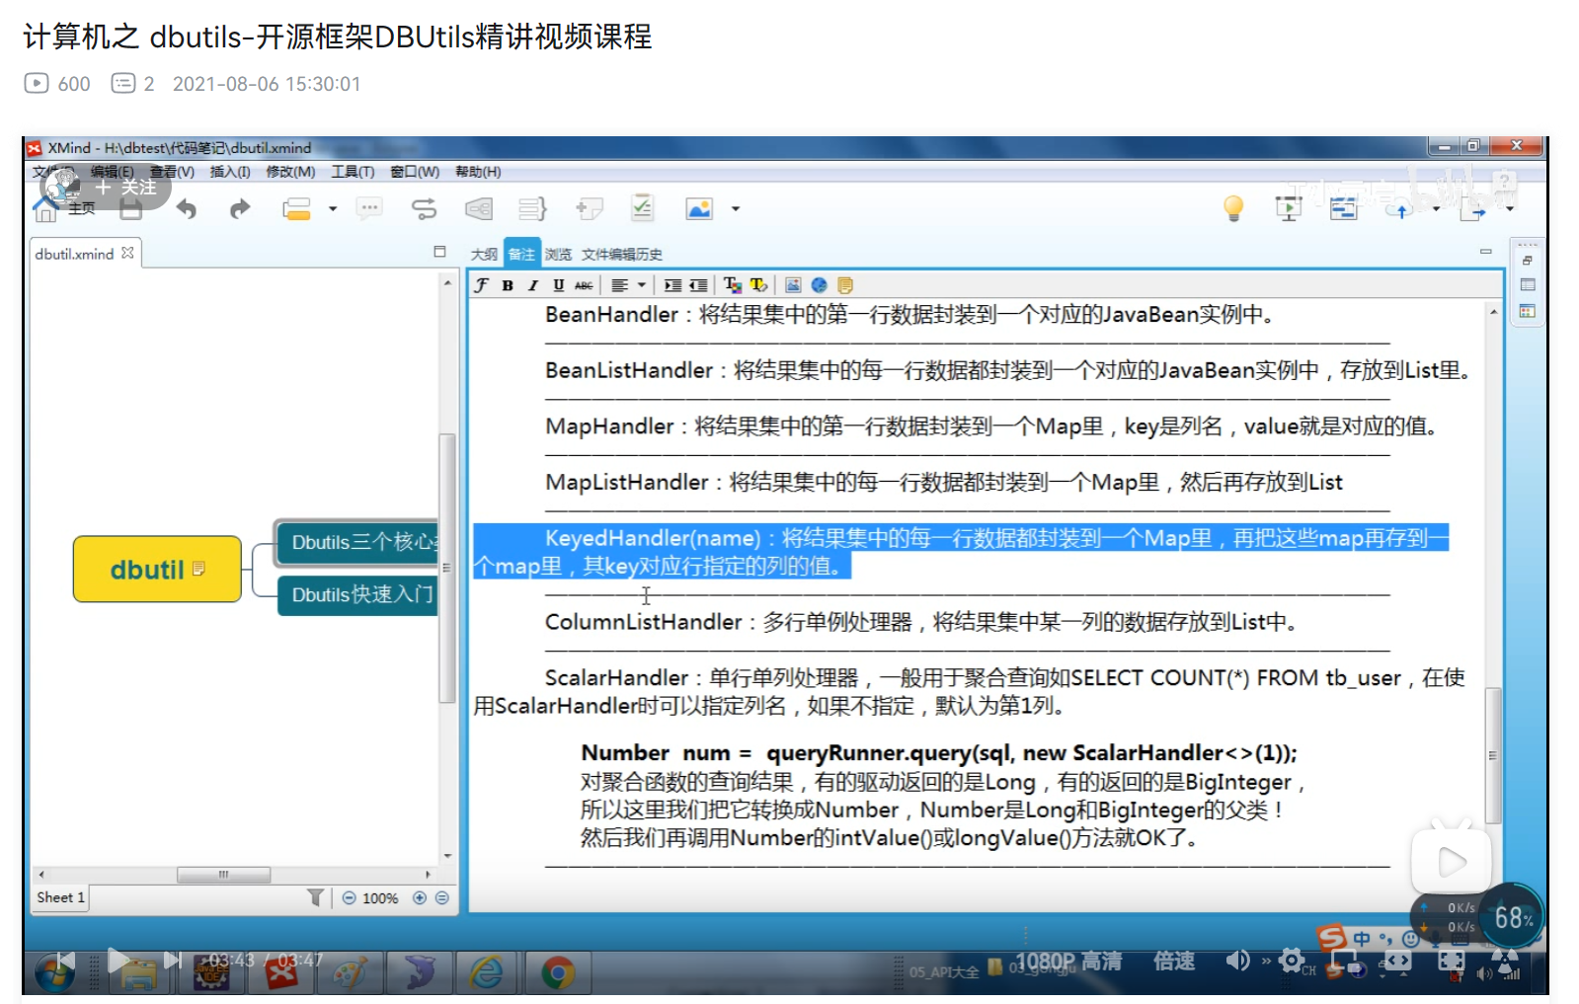
12 MapHandler和MapListHandler查询结果自动封装成Map_哔哩哔哩_bilibili
看完视频就会了，不长1个小时差不多了
示例代码：
package src.main.java.dao;
import org.apache.commons.dbutils.QueryRunner;
import org.apache.commons.dbutils.handlers.*;
import src.main.java.Jdbcutils;
import src.main.java.user;
import java.sql.SQLException;
import java.util.List;
import java.util.Map;
public class Userdao {
public Userdao() {
}
private void delete(String id) throws SQLException {
String sql = "delete from user where username = ?"; //mysql语句
QueryRunner queryRunner = new QueryRunner(Jdbcutils.getDataSource());//创建QueryRunner对象
queryRunner.update(sql,id);//调用update方法，传入 sql/参数
}
private void insert(user u) throws SQLException {
String sql = "insert into user(username,password) values(?,?)";
QueryRunner queryRunner = new QueryRunner(Jdbcutils.getDataSource());//创建QueryRunner对象
Object[] params = {u.getUsername(),u.getPassword()}; //调整一下参数结构
queryRunner.update(sql,params);//传入对应数量的数值
}
private user beanhandler() throws SQLException {
String sql = "select * from user";
QueryRunner queryRunner = new QueryRunner(Jdbcutils.getDataSource());//创建QueryRunner对象
user u = queryRunner.query(sql,new BeanHandler<>(user.class));
return u;
}
private List<user> beanlisthandler() throws SQLException {
String sql = "select * from user";
QueryRunner queryRunner = new QueryRunner(Jdbcutils.getDataSource());//创建QueryRunner对象
List<user> userList= queryRunner.query(sql,new BeanListHandler<>(user.class));
return userList;
}
private Object[] arrayhandler() throws SQLException {
String sql = "select * from user";
QueryRunner queryRunner = new QueryRunner(Jdbcutils.getDataSource());//创建QueryRunner对象
Object[] userarray= queryRunner.query(sql, new ArrayHandler());
return userarray;
}
private List<Object[]> arraylisthandler() throws SQLException {
String sql = "select * from user";
QueryRunner queryRunner = new QueryRunner(Jdbcutils.getDataSource());//创建QueryRunner对象
List<Object[]> userList= queryRunner.query(sql,new ArrayListHandler());
return userList;
}
private Map<String,Object> maphandler() throws SQLException {
String sql = "select * from user";
QueryRunner queryRunner = new QueryRunner(Jdbcutils.getDataSource());//创建QueryRunner对象
Map<String,Object> userList= queryRunner.query(sql,new MapHandler());
return userList;
}
private List<Map<String, Object>> maplisthandler() throws SQLException {
String sql = "select * from user";
QueryRunner queryRunner = new QueryRunner(Jdbcutils.getDataSource());//创建QueryRunner对象
List<Map<String, Object>> userList= queryRunner.query(sql,new MapListHandler());
return userList;
}
public static void main(String[] args) throws SQLException {
Userdao dao = new Userdao();
dao.delete("345345");
user newuser = new user();
newuser.setUsername("jhy123");
newuser.setPassword("123123");
dao.insert(newuser);
user u = dao.beanhandler();
System.out.println(u.getUsername()+","+u.getPassword());
List<user> userList = dao.beanlisthandler();
System.out.println(userList);
Object[] o = dao.arrayhandler();
System.out.println(o);
List<Object[]> l = dao.arraylisthandler();
System.out.println(l);
Map<String,Object> m = dao.maphandler();
System.out.println(m);
List<Map<String,Object>> lm = dao.maplisthandler();
System.out.println(lm);
}
}

public class UserListServlet extends xxx {
public void doPost(HttpServletRequest req, HttpServletResponse resp) {

UserService service = new UserService();
List<User> list = service.findAll();

// ...
// ...
}
}

ES6:
<script type="module">

import X from './a.js';
import {xx} from './b.js';

</script>
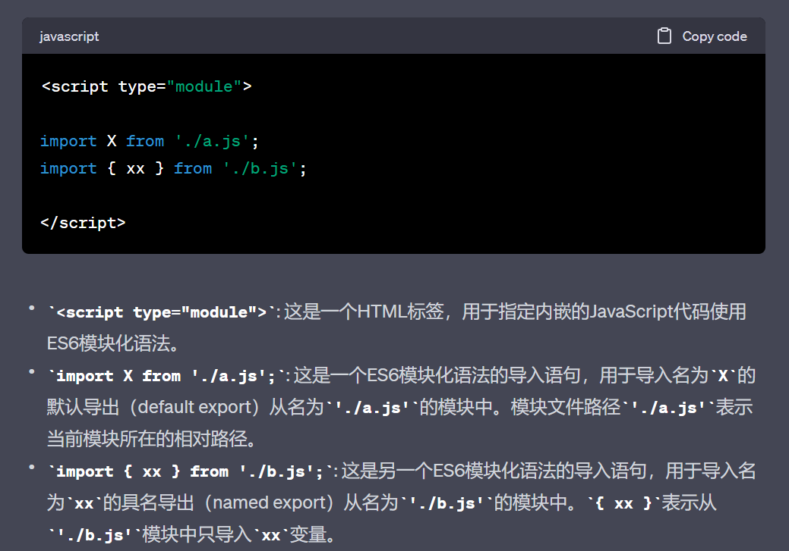

Filter
